Рудольф Штейнер

Антропософский
календарь души
Перевод с немецкого
Владимира Тихомирова

Москва, 2014 г.

Штейнер Р. Антропософский календарь души. — Перевод с немецкого, предуведомление, приложения: В. Тихомиров — М., 2014. — 96 с.

Примечание составителя электронного издания: В данный электронный вариант книги вошли только переводы изречений Календаря души, без предуведомления и приложений.
1 неделя
7–13 апреля 1912. Пасхальное настроение

Wenn aus den Weltenweiten
Die Sonne spricht zum Mensсhensinn
Und Freude aus den Seelentiefen
Dem Licht sich eint im Schauen,
Dann ziehen aus der Selbstheit Hülle
Gedanken in die Raumesfernen
Und binden dumpf
Des Menschen Wesen an des Geistes Sein.

Когда из мировых просторов
Говорит Солнце к сознанию человека
И радость из душевных глубин
Объединяется со светом в созерцании,
То движутся за личности пределы
Тогда и мысли в пространства дали
И смутно привязывают
Существо человека к бытию духа.
2 неделя
14–20 апреля 1912

Ins Äussre des Sinnesalls
Verliert Gedankenmacht ihr Eigensein,
Es finden Geisteswelten
Den Menschensprossen wieder,
Der seinen Keim in ihnen,
Doch seine Seelenfrucht
In sich muß finden.

Во внешнее Вселенной внешних чувств
Теряет мыслей мощь её собственное бытие;
Находят духовные миры
Росток человеческий вновь,
Ему свой зачаток в них,
Зато свой плод души
В себе нужно найти.

3 неделя
21–27 апреля 1912

Es spricht zum Weltenall,
Sich selbst vergessend
Und seines Urstands eingedenk,
Des Menschen wachsend Ich:
In dir, befreiend mich
Aus meiner Eigenheiten Fessel,
Ergründe ich mein echtes Wesen.

Говорит к Вселенной,
Само себя забывая
И помня своё первоначало,
Растущее Я человека:
В тебе, себя освобождая
От уз моих собственных свойств,
Постигаю я моё подлинное существо.
4 неделя
28 апреля – 4 мая 1912

Ich fühle Wesen meines Wesens:
So spricht Empfindung,
Die in der sonnerhellten Welt
Mit Lichtesfluten sich vereint;
Sie will dem Denken
Zur Klarheit Wärme schenken
Und Mensch und Welt
In Einheit fest verbinden.

Я чувствую суть моего существа:
Об этом гласит ощущение,
В просветлённом Солнцем мире
Сливаясь с потоками света;
Оно стремится мышлению
Тепло подарить к ясности,
Человека и мир
В единство прочно связать.
5 неделя
5–11 мая 1912

Im Lichte das aus Geistestiefen
Im Raume fruchtbar webend
Der Götter Schaffen offenbart:
In ihm erscheint der Seele Wesen
Geweited zu dem Weltensein
Und auferstanden
Aus enger Selbstheit Innenmacht.

В том свете, который из духа глубин,
В пространстве плодотворно ткя,
Открывает творчество богов:
В нём сущность души предстаёт,
Расширяясь в мировом бытии
И будучи воскрешённой
Из внутренней власти тесной самости.
6 неделя
12–18 мая 1912

Es ist erstanden aus der Eigenheit
Mein Selbst und findet sich
Als Weltenoffenbarung
In Zeit- und Raumeskräften;
Die Welt sie zeigt mir überall
Als göttlich Urbild
Des eignen Abbilds Wahrheit.

Восстало из собственной сути
Моё Я и встречается
Уже как мировое откровение
В пространства и времени силах;
Мне мир показывает всюду
Как божеский прообраз
Правдивость собственного отражения.
7 неделя
19–25 мая 1912

Mein Selbst es drohet zu entfliehen
Vom Weltenlichte mächtig angezogen;
Nun trete du mein Ahnen
In deine Rechte kräftig ein,
Ersetze mir des Denkens Macht,
Das in der Sinne Schein
Sich selbst verlieren will.

Моё Я грозит ускользнуть,
Мировым светом мощно привлечённое.
Теперь ты вступи, моё предчувствие,
Усиленно в свои права,
Возмести мне мощь мышления,
Оно в отблеске внешних чувств
Само себя желает потерять.

8 неделя
26 мая – 1 июня 1912

Es wächst der Sinne Macht
Im Bunde mit der Götter Schaffen,
Sie drückt des Denkens Kraft
Zur Traumes Dumpfheit mir herab.
Wenn göttlich Wesen
Sich meiner Seele einen will,
Muss menschlich Denken
Im Traumessein sich still bescheiden.

Растёт могущество внешних чувств
В союзе с творчеством богов,
Оно снижает мне силу мышления
До смутности сновидения.
Когда божьему существу
С моей душой объединиться надо,
То нужно человеческому мышлению
В сновидческом бытии спокойно остаться.
9 неделя
2–8 июня 1912

Vergessend meine Willenseigenheit
Erfüllet Weltenwärme sommerkündend
Mir Geist und Seelenwesen;
Im Licht mich zu verlieren
Gebietet mir das Geistesschauen,
Und kraftvoll kündet Ahnung mir:
Verliere dich, um dich zu finden.

Забывая моё волевое своеобразие,
Заполняет мировое тепло, возвещая лето,
Мне дух и душевное существо;
Чтоб в свете себя потерять,
Повелевает мне созерцание духа,
И с силой возвещает мне предчувствие:
Потеряй себя, чтобы себя найти.
10 неделя
9–15 июня 1912

Zu sommerlichen Höhen
Erhebt der Sonne leuchtend Wesen sich;
Es nimmt mein menschlich Fühlen
In seine Raumesweiten mit,
Erahnend regt im Innern sich
Empfindung, dumpf mir kündend,
Erkennen wirst du einst:
Dich fühlte jetzt ein Gotteswesen.

К вершинам летним, к ним
Восходит Солнца сияющее существо;
Оно забирает моё человеческое чувство
С собой в свои дали пространства.
Предчувствуя, во внутреннем оживает
Ощущение, смутно мне возвещая, —
Со временем ты познаешь:
Тебя чувствует ныне Божье Существо.
11 неделя
16–23 июня 1912

Es ist in dieser Sonnenstunde
An dir, die weise Kunde zu erkennen:
An Weltenschönheit hingegeben,
In dir dich fühlend zu durchleben:
Verlieren kann das Menschen-Ich
Und finden sich im Welten-Ich.

В такой солнечной поре нужно,
Познать мудрую весть на себе:
Мировой красоте предаваясь,
Себя в себе чувствуя пережить:
Потеряться может человеческое-Я
И может найтись в мировом-Я.
12 неделя
24–29 июня 1912. Иоанново настроение

Der Welten Schönheitsglanz
Er zwinget mich aus Seelentiefen
Des Eigenlebens Götterkräfte
Zum Weltenfluge zu entbinden;
Mich selber zu verlassen,
Vertrauend nur mich suchend
In Weltenlicht und Weltenwärme.

Блистание красоты Вселенной,
Оно заставляет меня из глубин души
Моей собственной жизни божии силы
Освободить к мировому полёту;
Меня самого покинуть,
С доверием лишь меня ища
В мировом свете и в мировом тепле.
13 неделя
30 июня – 6 июля 1912

Und bin ich in den Sinneshöhen,
So flammt in meinen Seelentiefen
Aus Geistes Feuerwelten
Der Götter Wahrheitswort:
In Geistesgründen suche ahnend
Dich geistverwandt zu finden.

Когда я в высях внешних чувств,
Тогда воспламеняется в моих души глубинах
Из духа огненных миров
Богов истинное слово:
В духовных основах ищи, предвидя,
Найти себя родственным духу.
14 неделя
7–13 июля 1912

An Sinnesoffenbarung hingegeben
Verlor ich Eigenwesens Trieb,
Gedankentraum, er schien
Betäubend mir das Selbst zu rauben,
Doch weckend nahet schon
Im Sinnenschein mir Weltendenken.

Откровению внешних чувств предоставленный,
Терял я своего существа стремленье,
Казалось, сновидение мыслей,
Меня дурманя, похищало моё Я,
Зато, пробуждая, уже близится ко мне
Мировое мышление в отблеске внешних чувств.
15 неделя
14–20 июля 1912

Ich fühle wie verzaubert
Im Weltenschein des Geistes Weben,
Es hat in Sinnesdumpfheit
Gehüllt mein Eigenwesen,
Zu schenken mir die Kraft,
Die ohnmächtig sich selbst zu geben,
Mein Ich in seinen Schranken ist.

Я чувствую как заколдованным
В мировом отблеске ткание духа:
Оно в смутность внешних чувств
Окутало моё существо,
Чтоб силой меня одарить,
Её само себе не властно дать
В своих пределах моё Я.
16 неделя
21–27 июля 1912

Zu bergen Geistgeschenk im Innern
Gebietet strenge mir mein Ahnen,
Daß reifend Gottesgaben
In Seelengründen fruchtend
Der Selbstheit Früchte bringen.

Сокрыть духовный дар во внутреннем,
Повелевает строго мне моё предчувствие,
Чтоб, зрея, божии дары,
Плодонося в души основах,
Приносили самости плоды.
17 неделя
28 июля – 3 августа 1912

Es spricht das Weltenwort,
Das ich durch Sinnestore
In Seelengründe durfte führen:
Erfülle deine Geistestiefen
Mit meinen Weltenweiten
Zu finden einstens mich in dir.

Гласит Мировое Слово,
Которое я чрез врата внешних чувств
Был вправе вводить в основы души:
Наполни твои духовные глубины
Моими мировыми просторами,
Чтоб в будущем найти меня в себе.
18 неделя
4–10 августа 1912

Kann ich die Seele weiten,
Dass sie sich selbst verbindet
Empfangnem Welten-Keimesworte?
Ich ahne, dass ich Kraft muss finden,
Die Seele würdig zu gestalten,
Zum Geisteskleide sich zu bilden.

Смогу ли я душу расширить,
Чтоб так она с собой сама соединила,
Принимая, Мировое-зарождающее-Слово?
Предчувствую, я силу должен найти,
Чтоб дать душе достойный облик,
Для духа-одеяния развиться.
19 неделя
11–17 августа 1912

Geheimnisvoll das Neu-Empfang’ne
Mit der Erinn’rung zu umschließen,
Sei meines Strebens weitrer Sinn:
Es soll erstarkend Eigenkräfte
In meinem Innern wecken
Und werdend mich mir selber geben.

Таинственное ново-принимаемое
Охватывать памятованием,
Да станет это дальше смысл моих исканий:
Он должен, укрепляя, собственные силы
Пробудить в моём внутреннем
И мне самому меня отдать, преобразуя.
20 неделя
18–24 августа 1912

So fühl’ ich erst mein Sein,
Das fern vom Welten-Dasein
In sich, sich selbst erlöschen
Und bauend nur auf eignem Grunde
In sich, sich selbst ertöten müsste.

Так да почувствую я теперь моё бытие,
Которое вдали от мирового-сущего-бытия
В себе себя само бы погасило
И, строя лишь на собственной основе,
В себе себя само бы умертвило.
21 неделя
25–31 августа 1912

Ich fühle fruchtend fremde Macht
Sich stärkend mir mich selbst verleihn,
Den Keim empfind ich reifend
Und Ahnung lichtvoll weben
Im Innern an der Selbstheit Macht.

Я чувствую, плодонося, чужая мощь,
Укрепляясь, даёт мне меня самого,
Зачаток да ощущаю я зреющим
И то, как предчувствие светло ткёт
Во внутреннем в самостной мощи.
22 неделя
1–7 сентября 1912

Das Licht aus Weltenweiten,
Im Innern lebt es kräftig fort,
Es wird zum Seelenlichte
Und leuchtet in die Geistestiefen,
Um Früchte zu entbinden,
Die Menschenselbst aus Weltenselbst
Im Zeitenlaufe reifen lassen.

А свет из мировых просторов
Во внутреннем дальше крепко живёт:
Душевным светом становится он
И светит в духовные глубины,
Чтоб высвободить плоды,
Которые человеческому Я из мирового Я
Дано вызревать в ходе времени.
23 неделя
8–14 сентября 1912

Es dämpfet herbstlich sich
Der Sinne Reizesstreben,
In Lichtesoffenbarung mischen
Der Nebel dumpfe Schleier sich,
Ich selber schau in Raumesweiten
Des Herbstes Weltenschlaf.
Der Sommer hat an mich
Sich selber hingegeben.

Приглушается по-осеннему
Стремление к чарам внешних чувств;
В откровение света вмешиваются
Тумана смутные покровы.
Я сам созерцаю в просторах пространства
Уже осени зимний сон.
Всецело лето мне
Само себя отдало.

24 неделя
15–21 сентября 1912

Sich selbst erschaffend stets
Wird Seelensein sich selbst gewahr;
Der Weltengeist, er strebet fort
In Selbsterkenntnis neu belebt
Und schafft aus Seelenfinsternis
Des Selbstsinns Willensfrucht.

Себя самого творя постоянно,
Бытие души само себя замечает;
Мировой дух стремится вперёд,
В самопознании вновь оживляем,
Да из душевной тьмы, творя, выносит
Волевой плод Я сути.
25 неделя
22–28 сентября 1912

Ich darf nun mir gehören
Und leuchtend breiten Innenlicht
In Raumes- und in Zeitenfinsternis.
Zum Schlafe drängt natürlich Wesen,
Der Seele Tiefen sollen wachen
Und wachend tragen Sonnengluten
In kalte Winterfluten.

Я вправе теперь себе принадлежать
И внутренний свет раскрывать, сияя,
В темноту пространства и времени.
Сна требует природная суть,
Но бодрствовать должны души глубины
И, бодрствуя, солнечный жар нести
В холодные течения зимы.
26 неделя
29 сентября – 5 октября 1912. Михаилово настроение

Natur, dein mütterliches Sein,
Ich trage es in meinem Willenswesen;
Und meines Willens Feuermacht,
Sie stählet meines Geistes Triebe,
Dass sie gebären Selbstgefühl,
Zu tragen mich in mir.

Природа, твоё материнское бытие,
Его я держу в моём волевом существе;
И огненная мощь моей воли
Закаляет моего духа побуждения,
Чтоб чувство-Я они производили,
Удерживая тем меня во мне.
27 неделя
6–12 октября 1912

In meines Wesens Tiefen dringen
Erregt ein ahnungsvolles Sehnen,
Das ich mich selbstbetrachtend finde
Als Sommersonnengabe, die als Keim
In Herbstesstimmung wärmend lebt
Als meiner Seele Kräftetrieb.

В глубины моего существа проникнуть:
Влечёт томление, полное предчувствий,
Что я, себя наблюдая, себя найду
Как солнечный лета дар, и он как зачаток
В настроении осени, грея, живёт
Побуждением сил моей души.
28 неделя
13–19 октября 1912

Ich kann im Innern neu belebt
Erfüllen eignen Wesens Weiten
Und krafterfüllt Gedankenstrahlen
Aus Seelensonnenmacht
Den Lebensrätseln lösend spenden,
Erfüllung manchem Wunsche leihen,
Dem Hoffnung schon die Schwingen lähmte.

Я в силах, во внутреннем вновь оживлён,
Ощутить просторы своего существа
И полные силы лучи мыслей
Из солнечной мощи души
Направить на разрешение загадок жизни,
Помочь исполниться иным желаниям,
Без сил надежды уже их крылья немели.

29 неделя
20–26 октября 1912

Sich selbst des Denkens Leuchten
Im Innern kraftvoll zu entfachen,
Erlebtes sinnvoll deutend
Aus Weltengeistes Kräftequell,
Ist mir nun Sommererbe
Ist Herbstesruhe und auch Winterhoffnung.

Себе самому сияние мышления
Во внутреннем сильно возжечь,
Осознанно пережитое изъясняя
С истока сил мирового духа,
На то есть у меня теперь — наследство лета,
Есть осени покой и к этому зимы надежда.
30 неделя
27 октября – 2 ноября 1912

Es sprießen mir im Seelensonnenlicht
Des Denkens reife Früchte,
In Selbstbewußtseins Sicherheit
Verwandelt alles Fühlen sich,
Empfinden kann ich freudevoll
Des Herbstes Geisterwachen,
Der Winter wird in mir
Den Seelensommer wecken.

Прорастают во мне в солнечном свете души
Мышления зрелые плоды,
В самосознания надёжность
Преобразуется всё чувство.
Ощущать могу я радостно
Духовное пробуждение осени:
Зима, она во мне
Разбудит лето души.
31 неделя
3–9 ноября 1912

Das Licht aus Geistestiefen,
Nach außen strebt es sonnenhaft,
Es wird zur Lebenswillenskraft
Und leuchtet in der Sinne Dumpfheit,
Um Kräfte zu entbinden,
Die Schaffensmächte aus Seelentrieben
Im Menschenwerke reifen lassen.

А свет из духовных глубин
Наружу стремится солнечно.
Волевой силой жизни становится он
И светит в смутность внешних чувств,
Чтоб высвободить силы,
Которые творящим властям из порывов души
Дано вызревать в человеческом деянии.
32 неделя
10–16 ноября 1912

Ich fühle fruchtend eigne Kraft
Sich stärkend mich der Welt verleihn,
Mein Eigenwesen fühl ich kraftend
Zur Klarheit sich zu wenden
Im Lebens-Schicksalsweben.

Я чувствую, плодонося, собственная сила,
Укрепляясь, отдаёт меня миру:
Моё существо да чувствую я крепнущим,
Чтоб к ясности обратиться
По ходу ткания жизненной судьбы.
33 неделя
17–23 ноября 1912

So fühl’ ich erst die Welt,
Die ausser meiner Seele Miterleben
An sich nur frostig leeres Leben
Und ohne Macht sich offenbarend
In Seelen sich von neuem schaffend
In sich den Tod nur finden könnte.

Так да почувствую я теперь мир,
Который без моей души с ним со-переживанья
Обрёл бы жизнь у себя лишь морозно пустую
И, в немощи себя раскрывая,
Себя в душах опять созидая,
В себе лишь смерть одну обрёл бы.
34 неделя
24–30 ноября 1912

Geheimnisvoll das Alt-Bewahrte
Mit neu erstandnem Eigensein
Im Innern sich belebend fühlen:
Es soll erweckend Weltenkräfte
In meines Lebens Außenwerk ergießen
Und werdend mich ins Dasein prägen.

Таинственное древне-хранимое
Со вновь возникшим собственным бытием
Во внутреннем ожившими чувствуются:
Всё это должно, пробуждая, мировые силы
Излить во внешнее деяние моей жизни
И в сущее бытие меня запечатлеть, преобразуя.
35 неделя
1–7 декабря 1912

Kann ich das Sein erkennen,
Daß es sich wiederfindet
Im Seelen-Schaffens-Drange?
Ich fühle, dass mir Macht verlieh’n,
Das eigne Selbst dem Weltenselbst
Als Glied bescheiden einzuleben.

Смогу ли я бытие познать,
Чтоб вновь оно нашлось
В творящем порыве души?
Я чувствую, мне мощь дана,
С мировым Я собственным Я
Как частью скромно сживаться.

36 неделя
8–14 декабря 1912

In meines Wesens Tiefen spricht
Zur Offenbarung drängend
Geheimnisvoll das Weltenwort:
Erfülle deiner Arbeit Ziele
Mit meinem Geisteslichte
Zu opfern dich durch mich.

В моего существа глубинах гласит,
К откровению стремясь,
Таинственно Мировое Слово:
Наполни цели своей работы
Моим духовным светом,
Чтоб ради меня жертвовать себя.
37 неделя
15–21 декабря 1912

Zu tragen Geisteslicht in Weltenwinternacht
Erstrebet selig meines Herzens Trieb,
Dass leuchtend Seelenkeime
In Weltengründen wurzeln
Und Gotteswort im Sinnesdunkel
Verklärend alles Sein durchtönt.

Нести духовный свет в мировую зимнюю ночь,
Устремлён блаженно сердца моего порыв,
Чтоб светлые душевные зачатки
Пускали корни в мировых основах,
И Божье Слово во тьме внешних чувств,
Прославляя, по всему бытию звучало.
38 неделя
22–28 декабря 1912. Рождественское настроение

Ich fühle wie entzaubert
Das Geisteskind im Seelenschoß,
Es hat in Herzenshelligkeit
Gezeugt das heil'ge Weltenwort
Der Hoffnung Himmelsfrucht,
Die jubelnd wächst in Weltenfernen
Aus meines Wesens Gottesgrund.

Я чувствую как расколдованным
Духовное дитя в душевном лоне;
Так ныне в сердца просветлённости
Святое Мировое Слово породило
Надежды небесный плод,
Ликуя, он растёт в мировых далях
Из божьей основы моего существа.
39 неделя
29 декабря 1912 – 4 января 1913

An Geistesoffenbarung hingegeben
Gewinne ich des Weltenwesens Licht,
Gedankenkraft, sie wächst
Sich klärend mir mich selbst zu geben
Und weckend löst sich mir
Aus Denkermacht das Selbstgefühl.

Откровению духа предоставленный,
Обретаю я свет мирового существа.
Растёт сила мыслей, чтобы,
Проясняясь, мне меня самого отдать,
И вот, пробуждая, во мне выделяется
Из власти мыслителя чувство себя самого.
40 неделя
5–11 января 1913

Und bin ich in den Geistestiefen,
Erfüllt in meinem Seelengründen
Aus Herzens Liebewelten
Der Eigenheiten leerer Wahn
Sich mit des Weltenwortes Feuerkraft.

Когда я в духовных глубинах,
Тогда преисполняется в моих души основах
Из любящих миров сердца
Пустой мираж своеобразий
Мирового Слова огненной силой.
41 неделя
12–18 января 1913

Der Seele Schaffensmacht
Sie strebet aus dem Herzensgrunde
Im Menschenleben Götterkräfte
Zu rechtem Wirken zu entflammen,
Sich selber zu gestalten
In Menschenliebe und im Menschenwerke.

Мощь творчества души,
Она стремится из сердца основ
В человеческой жизни божии силы
К справедливому делу возжечь,
Себе самой создать облик
В человеческой любви и человеческом деянии.
42 неделя
19–25 января 1913

Es ist in diesem Winterdunkel
Die Offenbarung eigner Kraft
Der Seele starker Trieb,
In Finsternisse sie zu lenken
Und ahnend vorzufühlen
Durch Herzenswärme Sinnesoffenbarung.

В такой зимней темноте нужно
Откровение собственной силы,
Силовой порыв души, —
Их надо в эту тьму направить
И далее провидчески почувствовать
Теплом сердца откровение внешних чувств.
43 неделя
26 января – 1 февраля 1913

In winterlichen Tiefen
Erwarmt des Geistes wahres Sein,
Es gibt dem Weltenscheine
Durch Herzenskräfte Daseinmächte;
Der Weltenkälte trotzt erstarkend
Das Seelenfeuer im Mencscheninnern.

В глубинах зимних, в них
Согревает духа истинное бытие;
Мировому отблеску придаётся
Сердечными силами мощь сущего бытия;
А стуже мировой противится, крепчая,
Душевный огонь во внутреннем человека.
44 неделя
2–8 февраля 1913

Ergreifend neue Sinnesreize
Erfüllet Seelenklarheit,
Eingedenk vollzogner Geistgeburt,
Verwirrend sprossend Weltenwerden
Mit meines Denkens Schöpferwillen.

Обретая внешних чувств новые чары,
Заполняет душевная ясность,
Памятуя о свершённом рождении духа,
Становление мира, спутано всходящее,
Творящей волей моего мышления.
45 неделя
9–15 февраля 1913

Es festigt sich Gedankenmacht
Im Bunde mit der Geistgeburt,
Sie hellt der Sinne dumpfe Reize
Zur vollen Klarheit auf.
Wenn Seelenfülle
Sich mit dem Weltenwerden einen will,
Muss Sinnesoffenbarung
Des Denkens Licht empfangen.

Укрепляется могущество мыслей
В союзе с рождением духа,
Оно внешних чувств смутным чарам
Придаёт полную ясность.
Когда полноте души
С мировым становлением объединиться надо,
То нужно внешних чувств откровению
Принять мышления свет.
46 неделя
16–22 февраля 1913

Die Welt, sie drohet zu betäuben
Der Seele eingeborne Kraft;
Nun trete du, Erinnerung,
Aus Geistestiefen leuchtend auf
Und stärke mir das Schauen,
Das nur durch Willenskräfte
Sich selbst erhalten kann.

Мир, он грозит заглушить
Врождённую силу души;
Ты выступи теперь, воспоминание,
Из духа глубин, сияя,
И мне укрепи созерцание,
Оно только силами воли
Само себя может хранить.
47 неделя
23 февраля – 1 марта 1913

Es will erstehen aus dem Weltenschoße,
Den Sinnenschein erquickend, Werdelust,
Sie finde meines Denkens Kraft
Gerüstet durch die Gotteskräfte
Die kräftig mir im Innern leben.

Восстать стремится из мирового лона,
Освежая отблеск внешних чувств, тяга становления.
Она да найдёт моего мышления силу
Приготовленной божьими силами,
Они во мне энергично живут во внутреннем.
48 неделя
2–8 марта 1913

Im Lichte das aus Weltenhöhen
Der Seele machtvoll fließen will
Erscheine, lösend Seelenrätsel,
Des Weltendenkens Sicherheit
Versammelnd seiner Strahlen Macht
Im Menschenherzen Liebe weckend.

В том свете, который из высей мира
Течёт к душе полной мощью,
Явись, решая загадку души,
Мирового мышления надёжность,
Собирая его лучей мощь,
В человеческом сердце пробуждая любовь.
49 неделя
9–15 марта 1913

Ich fühle Kraft des Weltenseins:
So spricht Gedankenklarheit,
Gedenkend eignen Geistes Wachsen
In finstern Weltennächten
Und neigt dem nahen Weltentage
Des Innern Hoffnungsstrahlen.

Я чувствую силу мирового бытия:
Об этом гласит ясность мыслей,
Памятуя собственного духа рост
В покрытых тьмою мировых ночах,
И близким мировым днём склоняет
Лучи надежды внутреннего.
50 неделя
16–22 марта 1913

Es spricht zum Menschen-Ich,
Sich machtvoll offenbarend
Und seines Wesens Kräfte lösend,
Des Weltendaseins Werdelust:
In dich mein Leben tragend
Aus seinem Zauberbanne
Erreiche ich mein wahres Ziel.

Говорит к Я человека
Проявляясь полной мощью
И силы своего существа раскрывая,
Становления тяга мирового сущего бытия:
В тебя неся мою жизнь
Из уз её чарующего плена,
Достигаю я моей истинной цели.
51 неделя
Ожидание весны

Ins Innre des Menschenwesens
Ergiesst der Sinne Reichtum sich,
Es findet sich der Weltengeist
Im Spiegelbild des Menschenauges,
Das seine Kraft aus ihm
Sich neu erschaffen muß.

Во внутреннее существа человека
Вливается богатство внешних чувств,
Находит себя мировой дух
В зеркальном отражении ока человека,
Оно из него свою силу
Себе творить должно заново.
52 неделя
30 марта 1913

Wenn aus den Seelentiefen
Der Geist sich wendet zu dem Weltensein
Und Schönheit quillt aus Raumesweiten,
Dann zieht aus Himmelsfernen
Des Lebens Kraft in Menschenleiber
Und einet, machtvoll wirkend,
Des Geistes Wesen mit dem Menschensein.

Когда из душевных глубин
Обращается дух к мировому бытию
И льётся красота из просторов пространства,
То движется из небесных далей
Тогда и сила жизни в человеческие тела
И, мощно действуя, объединяет
Существо духа с бытием человека.
Примечание к переводу
23-й недели

Во многих русскоязычных изданиях Календаря души в немецком тексте в шестой строке ошибочно стоит слово «Winterschlaf»; и соответствующим образом оно переводится на русский. Тогда как на самом деле в немецком оригинале используется слово «Weltenschlaf». Это подтверждает приведенное ниже факсимиле Рудольфа Штейнера. Относительно данной строчки можно свериться и с дорнахскими изданиями Календаря, где также указано «Weltenschlaf».

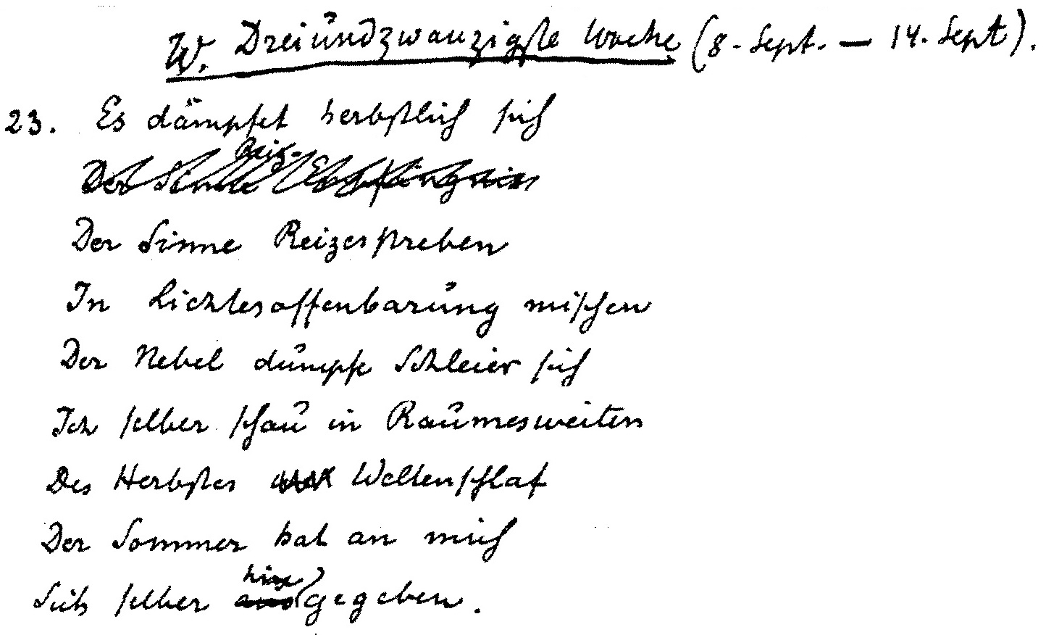

Примечание к переводу
28-й недели

Во многих русскоязычных изданиях Календаря души в немецком тексте во второй строке ошибочно стоит слово «Erfühlen», тогда как должно быть «Erfüllen» (уточнено по авторской рукописи). Это разные слова, которые переводятся по-разному.

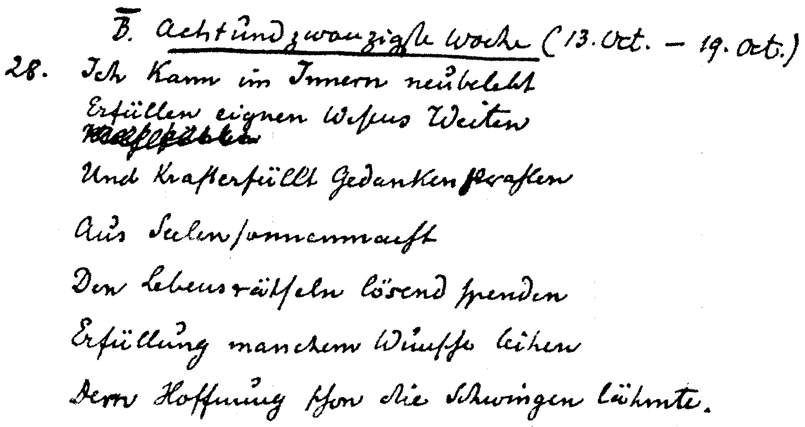

В печатном издании здесь стоит и соответствующим образом переводится слово «Winterschlaf». Для данной публикации в немецком изречении оно исправлено на правильное «Weltenschlaf». Русский перевод при это оставлен без изменений. См. раздел «Примечание к переводу 23-й недели» в конце книги.
В печатном издании здесь стоит и соответствующим образом переводится слово «Erfühlen». Для данной публикации в немецком изречении оно исправлено на правильное «Erfüllen». Русский перевод при это оставлен без изменений. См. раздел «Примечание к переводу 28-й недели» в конце книги

